PROGRAMA MES FEBRERO

LAS ACTUACIONES DEL AUDITORIO SERÁN PREVIA INVITACIÓN EN EL CENTRO CÍVICO “ J.A. GONZALEZ CARABALLO”.
DÍAS | ACTIVIDAD | HORARIO | OBSERV.
7 a 11 | EXPOSICIÓN  “Derechos Humanos y Palestina”  Fundación para la Cooperación APY Solidaridad en Acción | 10,00 h.  a  21,00 h. | Todos los públicos
8 a 11 | CINE Y EDUCACIÓN EN VALORES  Deleg. de Salud y Consumo | 10,00 h. | Sesiones concertadas con centros escolares
7,8,21,22 | CURSO “Coordinadores GAM Envejecimiento Activo”  Gerón | 15,00 h.  a  20,00 h. | Previa selección
17 | MIGUELI EN CONCIERTO  Cantautor | 12,00 h. | Sesión concertada con centros escolares
18 | II JORNADA “Educación para el desarrollo en la escuela andaluza”  FAD Andalucía | 09,00 h.  a  14,00 h. | Dirigido a personal ámbito educativo
18 | FESTIVAL MUSICA DANCE ROCK | 18,30 h. | Previa invitación  Todos los públicos
24 | DANZA Espectáculo “Por los pies”  Cía. VANESA AIBAR & MANUEL ROLDAN | 11,00 h. | Sesiones concertadas con centros escolares
26 | CURSO TALLER “Espiritualidades y éticas para la justicia global”  Asoc. Iniciativa,cambio personal, justicia global | 10,00-14,00  16,00-20,00 | Dirigido a socios

SE PODRÁN RECOGER EN EL CENTRO CÍVICO TRES DÍAS ANTES DE LA FECHA.
Horario de atención al público:
Lunes a Viernes de 8,30 a 21,30 horas
Sábados abiertos (según calendario) de 8,30 a 14,30 horas.

PROGRAMA DE ACTIVIDADES
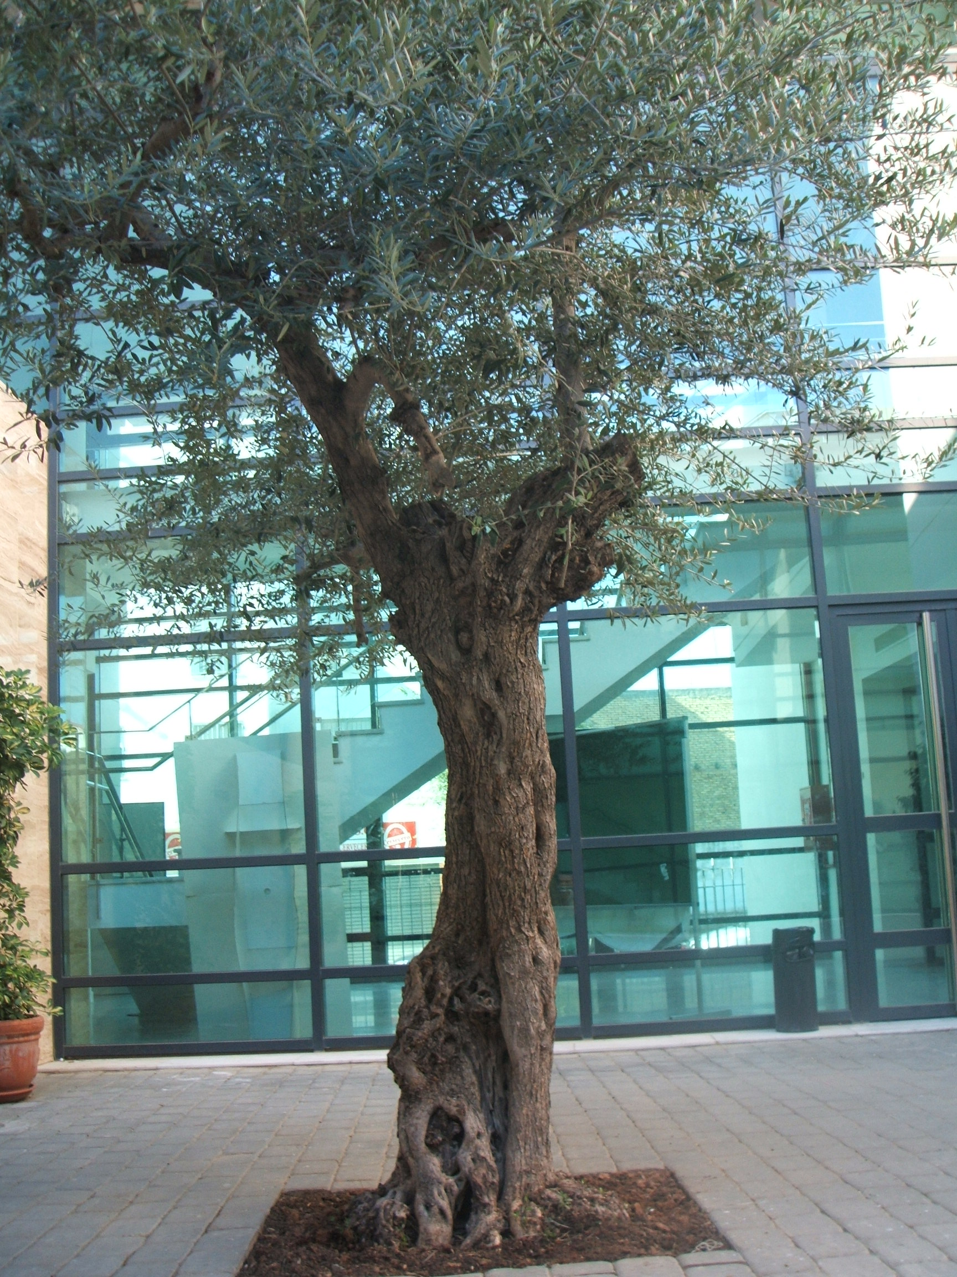
CURSO 2010/2011

Pza. Salvador Valverde nº 6.- Sevilla 41016
Teléfono: 954 475 740 Fax: 954 401 981
centrocivicotorreblanca@sevilla.org

ACTIVIDADES PERMANENTES

CENTRO CÍVICO DE TORREBLANCA “J. A. GONZÁLEZ CARABALLO”
Cursos, Talleres y Actividades 2009/2010
PROGRAMA
JUNTA MUNICIPAL DEL DISTRITO ESTE
Baile de salón 13 a 18 años martes de 18,00 a 19,30 h.
“ “ jueves de 17,00 a 19,30 h.
Baile de Salón Nivel Intermedio miércoles de 18,00 a 20,00 h.
“ “ jueves de 18,00 a 19,00 h.
Escuela de Artesanía Popular martes de 16,30 a 19,30 h.
Corte y Confección lunes de 16,30 a 19,30 h.
Gimnasia Adaptada martes y viernes de 16,00 a 17,30 h.
Guitarra básico niños lunes de 17,00 a 20,00 h.
Inglés jueves y viernes de 16,30 a 18,00 h.
Pintura viernes de 10,30 a 13,30 h.
Sevillanas Nivel Inicio martes y jueves de 16,30 a 18,00 h.
Teatro lunes de 17,00 a 20,00 h.
Yoga 3ª Edad martes y jueves de 09,00 a 10,30 h.

BIBLIOTECA
de lunes a viernes de 09,30 a 14,30 h.
de 16,00 a 21,00 h.
SALA DE ESTUDIOS
de lunes a viernes de 08,30 a 21,30 h.
sábados de 09,00 a 14,30 h.
INFORMATICA
Aula de Cibernodo (previa petición) de lunes a viernes de 10,00 a 13,00 h.
- excepto días ocupados por cursos.

ENSAYOS
Grupo “Los Cabales” Flamenco miércoles y viernes de 19,30 a 21,30 h.
Grupo de Rock 1 martes y jueves de 18,00 a 21,30 h.
Grupo de Rock 2 viernes de 18,00 a 21,00 h.
“ sábados de 11,00 a 14,00 h.
REUNIONES
Asociación Afitor (Fibromialgia) miércoles de 11,00 a 12,30 h.

SERVICIO ANDALUZ DE EMPLEO
Punto de Inf. “Renuev@ tu demanda” lunes a viernes de 08,30 a 21,30 h.
sábados de 08,30 a 14,30 h.
.

ACTIVIDADES PERMANENTES

CENTRO CÍVICO TORREBLANCA “J. A. GONZÁLEZ CARABALLO”
Cursos, Talleres y Actividades 2009/2010
PROGRAMA
TALLERES DIVERSOS
U.T.S Torreblanca
Apoyo Centro Abierto lunes a jueves de 16,00 a 18,00 h.
Socioeducativo con adolescentes viernes de 16,00 a 19,00 h.
Refuerzo y habilidades lunes a jueves de 16,00 a 18,00 h.
Grupo ECCA lunes, miércoles y jueves de 16,00 a 20,00 h.
“ martes de 16,00 a 17,30 h.
“ viernes de 16,00 a 18,00 h.
Taller de memoria lunes de 09,30 a 11,30 h.
Taller de autoestima lunes de 11,30 a 13,00 h.
Taller de padres y madres jueves de 17,30 a 19,30 h.
Instituto Municipal de Deportes
Gimnasia y mantenimiento lunes, miércoles y viernes de 09,30 a 11,30 h.
Delegación de Empleo (REDES)
Curso monitor/a de comedores escolares lunes a viernes de 09,30 a 13,30 h.
Centro de Salud de Torreblanca
Grupo de Educación Maternal viernes de 11,00 a 13,30 h.
Asociación Alternativa Abierta
Taller Conozco y Aprendo lunes a viernes de 16,00 a 19,00 h.
Intervención familiar lunes a jueves de 16,00 a 20,00 h.
Asociación de fibromialgia AFITOR
Terapia individual miércoles de 10,00 a 14,00 h. Gimnasia martes y jueves de 11,30 a 13,00 h.
Reuniones socios martes de 11,00 a 12,30 h.
Asociación Atime
Mediadora intercultural martes y viernes de 11,00 a 13,00 h.
Asociación Amuradi
Taller de educación vial miércoles de 17,00 a 19,00 h.
Asociación Siete Rosas
Flamenco lunes y miércoles de 20,15 a 21,30 h.
Yoga martes y jueves de 10,30 a 12,00 h.
Danza del Vientre viernes de 17,30 a 19,30 h.
Fundación de Sevilla
Alfabetización “Yo si puedo” lunes a viernes de 17,00 a 19,00 h.

OTRAS ACTIVIDADES
LUDOTECA lunes a viernes (consultar horarios en mostrador)
(menores cuyos padres participen en alguna actividad del Centro Cívico)

NOTA: El programa de talleres puede incorporar cambios de última hora.

